Projeto de Lei Nº 145/2022

“ Autoriza o Poder Executivo a Instituir o Programa de Cooperação e o Código Sinal vermelho no âmbito do Município de Itapevi e dá outras providencias. ”

A Câmara Municipal de Itapevi, no uso de suas atribuições legais, aprova:

Art. 1º- Institui, no âmbito do Município de Itapevi, o Programa de Cooperação e o Código Sinal Vermelho, como forma de pedido de socorro e ajuda para mulheres em situação de violência, em especial a violência doméstica e familiar nos termos da Lei Federal nº 11.340, de 7 de agosto de 2006 –Lei Maria da Penha.
Parágrafo único. O código "sinal vermelho" constitui forma de combate e prevenção à violência contra a mulher, através do qual, como pedido de socorro, em estabelecimentos comerciais:
I- A mulher pode dizer "sinal vermelho"; ou
II - Sinalizar e efetivar o pedido de socorro e ajuda expondo a mão com uma marca em seu centro, na forma de um "X", feita preferencialmente com batom vermelho e, em caso de impossibilidade, com caneta ou outro material acessível, se possível na cor vermelha, a ser mostrado com a mão aberta, para clara comunicação do pedido.
Art. 2º- O protocolo básico e mínimo do Programa de que trata esta Lei consiste em que, ao identificar o pedido de socorro e ajuda, conforme descrito no parágrafo único do art. 1º, ou ao ouvir o código "sinal vermelho", o atendente do estabelecimento comercial, proceda a coleta do nome da vítima, seu endereço ou telefone, e ligue imediatamente para o número 190, da Polícia Militar, 153 ou 199 Guarda Municipal de Itapevi
Art. 3º- Autoriza o Poder Executivo a promover ações para a efetiva implementação desta Lei, devendo integrar medidas a serem aplicadas no momento em que a vítima efetuar o pedido, mesmo que impossibilitada de informar os seus dados pessoais.

Art. 4º - O poder Executivo poderá regulamentar a presente lei, no que couber.

Art.5º- Esta Lei entrará em vigor na data de sua publicação

Sala das Sessões, Bemvindo Moreira Nery,02 de setembro de 2022.

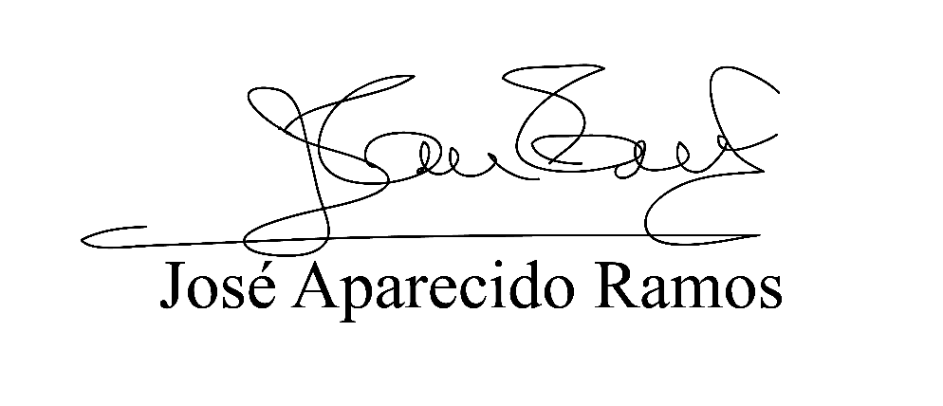
(Zeca da Piscina – PTB)
Vereador

JUSTIFICATIVA

Sr. Presidente,
Srs. Vereadores,

O presente Projeto de Lei tem como finalidade criar mais um mecanismo de proteção a mulher, pois os crescentes números de violência relativos ao sexo feminino têm aumentado consideravelmente em nossa sociedade, e como legisladores, não podemos permitir que esse comportamento se torne uma cultura.

Sala das Sessões, Bemvindo Moreira Nery,02 de setembro de 2022.

(Zeca da Piscina – PTB)
Vereador

